Государственное казенное общеобразовательное учреждение
Краснодарского края специальная (коррекционная)
школа-интернат ст-цы Крыловской

Конкурс

«А ну – ка, мальчики!»
(2 класс)

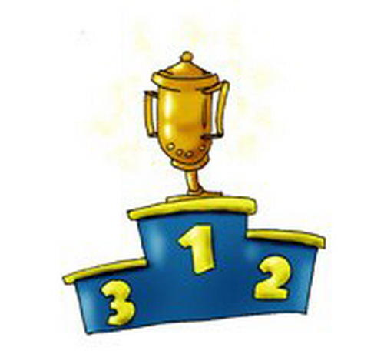

Подготовила и провела:
Тарареева Н.П.
2019 год
«А НУ–КА, МАЛЬЧИКИ!»
Цель: Создать атмосферу праздника в игре-соревновании.
Задачи:
Развивать у ребят чувство патриотизма;
Развитие памяти, внимания, организованности, самостоятельности;
Формирование коллектива, исключение разобщенности мальчиков и девочек.
Донести до детей, что они будущие защитники Родины
Воспитывать любовь к Родине.
Ход мероприятия.
Учитель:
Поприветствуем наших мальчишек, героев сегодняшнего дня.
Прошу занять их свои места. ( «Идет солдат по городу»)
Учитель: Сегодня мы собрались здесь по одной причине чтобы поздравить наших мальчиков: с праздником-Днём защитника Отечества, который будет праздноваться 23 февраля. И пусть наши ребята ещё не достигли нужного возраста, в будущем каждого из них ждёт почётная и в то же время нелёгкая обязанность - служить Отечеству.
С древних времён у некоторых народностей сохранился такой обычай, как посвящение мальчиков в мужчины. Мальчикам, достигшим определённого возраста, устраивали различные испытания, порой очень рискованные и опасные для жизни. И тому, кто с честью преодолевал все препятствия, проявлял мужество и смекалку, присваивался статус взрослого мужчины.
Наши мальчики – это будущие мужчины, которые должны быть физически развитыми: сильными, выносливыми, мужественными и, конечно же, умными.
(Чтение стихов девочками).
1. Драчливой нашей половине
Мы поздравленья шлём свои.
Для этого есть все причины –
Ура! Защитникам страны!
2. Когда на ваши потасовки
На переменах мы глядим,
То верим: с этой подготовкой
Страну всегда мы защитим.
3. Пускай под глазом зацветает
Синяк пурпурно-голубой:
В ученье тяжело бывает,
Гораздо легче будет бой.
4. Поэтому , друзья, давайте
От всей души, без лишних слов,
Вы от невзгод нас защищайте,
Но только чур, без синяков.
Учитель: Ребята, давайте проведём соревнования - и докажем, что не перевелись ещё на нашей земле настоящие батыры - люди сильные и смелые. А девочки наши будут за вас болеть, а если надо, то придут в трудную минуту на помощь.
И так, вы готовы?!
1. Приветствие участников.
2. Общая физическая подготовка
- Зажав коленями мяч, необходимо допрыгать до определённого места и вернуться обратно бегом. Побеждает тот, кто с наименьшими потерями мяча закончит соревнование.
3. «Минное поле».
На полу «заминированной врагом местности», кружками обозначены «безопасные места» (листы белой бумаги). Игроки должны пройти по листам бумаги, разложенных на полу, не сдвинув их с места.
4. «Воздушный бой».
Кто быстрее надует и лопнет воздушный шарик..
5. «Санитары».
Девочкам выдаются бинты, и надо оказать помощь «раненому», т. е. перевязать руку, ногу, голову. Побеждает тот, кто сделает перевязку быстрее и аккуратнее.
6. « Снаряды к орудию».
Представьте себе, что вы участвуете в бою и вам необходимо поднести к орудию снаряды. Вы должны сделать это быстро и при этом не уронить снаряд. На головы участников кладётся мешочек с песком, который они должны донести до места и вернуться обратно бегом.
7. «Меткий стрелок».
Напротив каждого участника стоит ведро. Каждому участнику по очереди необходимо кинуть по две «гранаты» ( мячик) в ведро.
Учитель: Молодцы, ребята, свою ловкость и быстроту, наблюдательность, ум и смекалку вы показали. Пока жюри подведёт итоги конкурсов, вы немного отдохнёте. А чтобы ваши болельщики не заскучали, для них есть задание. Правильно ответят, очки вам принесут.
- Тучек нет на горизонте,
Но раскрылся в небе зонтик.
Через несколько минут
Опустился… (парашют)
- Без разгона в высь взлетает,
Стрекозу напоминает-
Отправляется в полёт
Наш военный…(вертолёт).
- С кораблём играет в прятки,
Но ныряет всё ж с оглядкой.
Если сверху шторм шумит,
То она на дне лежит. (Подводная лодка).
- Ползёт черепаха-
Стальная рубаха.
Враг в овраг-
Она туда, где враг. (Танк).
Учитель: Осталось совсем немного, чтобы узнать лучших из лучших.
Слово предоставляется членам нашего мудрого жюри.
5. Сегодня праздник всех мужчин
И мальчиков, конечно.
Нас защитят они всегда.
Дерутся? Это не беда.
6. Ещё немного подрастут. И поумнеют, и поймут,
Что надо сдержанными быть,
Уметь прощать, уметь любить.
7. Мы отдохнули все на славу,
И победители по праву
Похвал достойны и наград,
И мы призы вручить вам рады.
Награждение.

